 | St.-Stevens-Woluwe, 1 oktober 2014  Onderwerp: Bosuitstap

Beste ouders,
Donderdag 9 oktober gaan de leerlingen van het 5de leerjaar naar het bos. Wij gaan naar het bos te Tervuren waar de leerlingen gaan leren over de biodiversiteit.
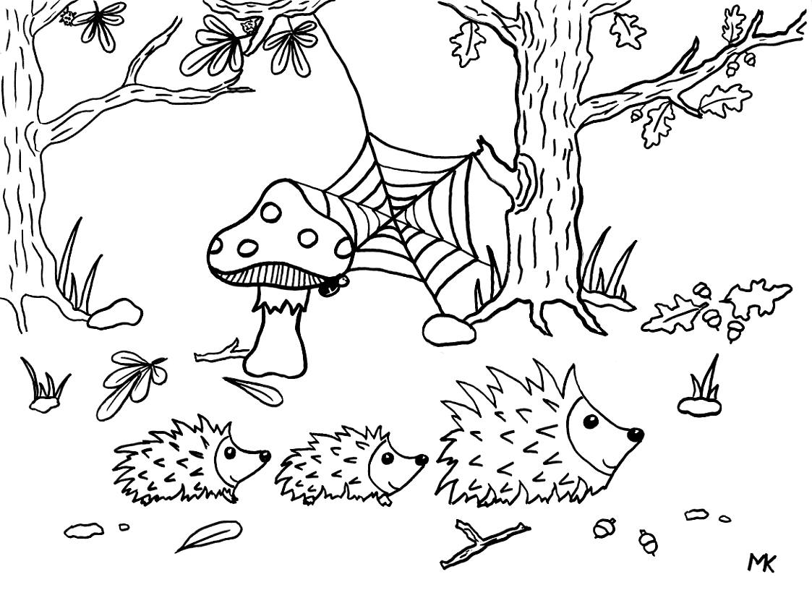
We vertrekken op school om 11u45 en zullen om 15u15 terug zijn. Deze uitstap is kosteloos. Het busvervoer wordt betaald door de gemeente Zaventem.
Wat brengt uw zoon/dochter mee?
- (gezond) tienuurtje
- lunchpakket ( boterhammen + drank)
- plastic zak om bosmateriaal te verzamelen
- regenkledij (regenjas, goede stapschoenen of rubberen laarzen).

Met vriendelijke groeten,
De directeur en meester Christophe
St.-Stevens-Woluwe, 1 oktober 2014

Onderwerp: Bosuitstap

Beste ouders,
Donderdag 9 oktober gaan de leerlingen van het 5de leerjaar naar het bos. Wij gaan naar het bos te Tervuren waar de leerlingen gaan leren over de biodiversiteit.
We vertrekken op school om 11u45 en zullen om 15u15 terug zijn. Deze uitstap is kosteloos. Het busvervoer wordt betaald door de gemeente Zaventem.
Wat brengt uw zoon/dochter mee?
- (gezond) tienuurtje
- lunchpakket ( boterhammen + drank)
- plastic zak om bosmateriaal te verzamelen
- regenkledij (regenjas, goede stapschoenen of rubberen laarzen).

Met vriendelijke groeten,
De directeur en meester Christophe

